|  |  |  |
| --- | --- | --- |
| logo_ESPOL | ESCUELA SUPERIOR POLITECNICA DEL LITORAL FACULTAD DE INGENIERIA EN ELECTRICIDAD Y COMPUTACION LICENCIATURA EN REDES Y SISTEMAS OPERATIVOS CONMUTACION Y ENRUTAMIENTO I EXAMEN FINAL | logo_fiec |

##### ESTUDIANTE: \_\_\_\_\_\_\_\_\_\_\_\_\_\_\_\_\_\_\_\_\_\_\_\_\_\_\_\_\_\_\_\_\_\_\_\_\_\_\_\_\_\_\_\_\_\_\_\_\_\_\_\_\_\_\_\_\_\_\_ FECHA: \_\_\_\_\_\_\_\_\_\_

*PRIMERA SECCION (10 puntos cada pregunta)****:***

1. Detalle el proceso para calcular la ruta sumarizada de las siguientes direcciones IP:

172.162.149.3

172.162.163.3

172.162.136.3

172.162.142.3

1. Explique con detalle tres diferencias entre los protocolos EIGRP y RIPv1.
2. Explique el uso de las *wildcard masks.* Dé un ejemplo.

*SEGUNDA SECCION (25 puntos cada tema):*

1. Dada la siguiente red:

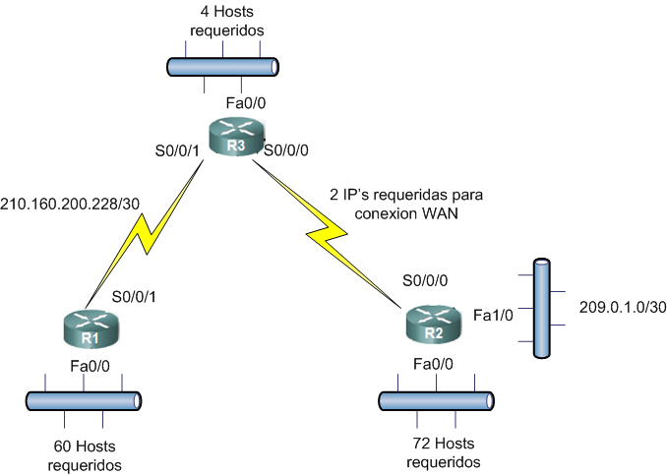

1. Complete los requerimientos solicitados en la grafica en base a la dirección **192.168.2.0/24**
2. Determine la nomenclatura para configurar RIPv1 en los ruteadores mostrados
3. Dada la siguiente red :



1. Complete los requerimientos solicitados para las LAN en base a la dirección **172.16.0.0 /16**
2. Asignar a las interfaces seriales direcciones basadas en la dirección **192.168.1.0/27**
3. Indique qué redes conectadas directamente se encuentran en las tablas de enrutamiento en R1, R2 y R3
4. Indique los comandos necesarios para habilitar EIGRP e incluir las redes conectadas en R1, R2 y R3 (Nota: Recuerde usar wildcard mask)
5. Indique qué rutas EIGRP se encontrarán en las tablas de enrutamiento en R1, R2 y R3